Психологическое занятие с элементами арт-терапии.
Мастер-класс по изготовлению кофейной игрушки «Летим к звездам».
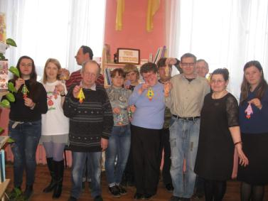
12 апреля 2018 года для молодых ребят с ограниченными возможностями было проведено занятие с элементами арт-терапии.
Подробнее…

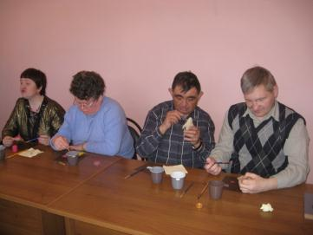
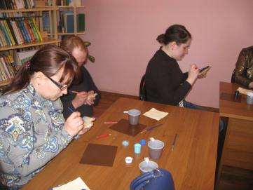
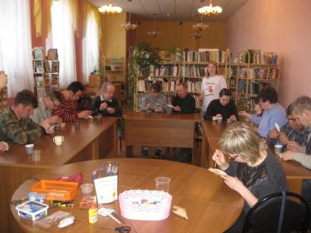
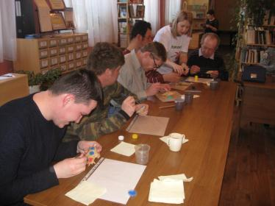
Очередной «узелок дружбы» завязал сотрудник Сбербанка в рамках волонтерского движения с молодыми ребятами с ограниченными возможностями. Организатор встречи провела с ребятами мастер-класс по изготовлению кофейной игрушки «Летим к звездам».

